卫生纸生产与检测必备检测仪器
作者：济南精基
济南精基试验仪器有限公司座落于美丽的泉城济南。公司致力于各种理学性能试验机的生产与销售。卫生纸生产厂家根据国家标准现有大批量卫生纸检测仪器正在采购对比阶段，济南精基试验仪器有限公司作为纸包装检测仪器专业供应商，专业大批量供应卫生纸检测仪器，我公司拥有现代化的生产设备和高技术人才，成功开发了PCI放大采集卡和中文版操作软件，完全符合GB、ISO、ASTM等国际标准、国家标准和行业标准的要求。成功开发了单片机和数据采集系统，采用大液晶显示系统，控制过程采用了Pwm脉宽调制技术，实现了检测仪器的无级调速。
精基精神：“用人品打造精品，用精品奉献社会”
企业理念：“求实、诚信、互惠、双赢”
企业宗旨：“危机当前，诚信者胜” 。
您的满意就是我们的追求，欢迎各界朋友来电来函与我公司洽谈业务，我们将竭诚为您服务。
卫生纸生产检测所需仪器如下所列各生产厂家及质检院所可视情况选购：

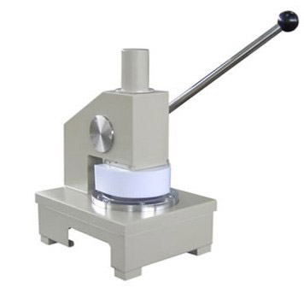
一、圆型定量取样器（检测克重时必用取样刀）
定量取样器符合标准: QB/T 1671-98
定量取样器技术参数：
1.试样直径:112.8 mm
2.试样厚度:0.1-1.2 mm
3.试样面积:100cm²
4.取样面积误差：±0.35cm²
5.外型尺寸:270×260×405mm
6.质量:21.5Kg
定量取样器产品用途：该仪器适用于各种纸张定量测定以及薄片耐破实验物理性能所需要的标准试样的取样。
二、白度测定仪（检测卫生纸白度）
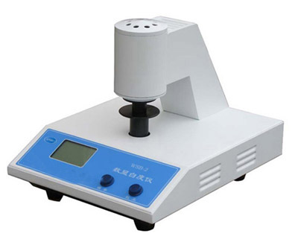
白度仪符合标准: GB/T 3978-83
白度仪技术参数:
1.零点漂移：≤0.1
2.示值漂移：≤0.1
3.示值误差：≤0.5
4.重复性误差：≤0.1
5.镜面反射误差：≤0.1
6.试样尺寸:测试平面不小于φ30mm或φ19mm，试样厚度不超过40mm
7.工作环境:温度0～40℃，相对湿度不超过85%
白度仪产品用途：白度仪用于测定物体的白度，它广泛应用于造纸、纺织、印染、塑料、陶瓷、搪瓷、粮食、建材、 油漆、化工、盐和其他需要测定特体白度的生产和商检部门。仪器还可以测定纸张的透明度、不透明度、光散射系数和吸收系数。
标准照明体和照明观测条件。模拟D65照明体照明。采用d/o照明观测几何条件（ISO2469），漫射球直径φ150mm，设有光吸收器，消除了试样镜面反射光的影响。R457白度光学系统的光谱功率分布的峰值波长457nm，半高宽44nm； RY光学系统符合GB3979-83：物体色测量方法。．可以多次测定并给出一系列测定结果的算术平均值。带断电保护，调零、调准和标准量值等数据

三、纸张抗张强度试验机(卫生纸抗张指数检测)
纸张抗张强度试验机符合标准: QB/T 1670-92、ISO1924/2-1985
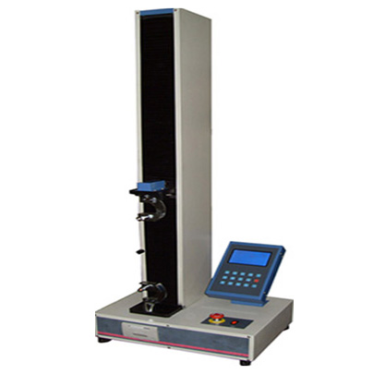
纸张抗张强度试验机技术指标：
1.力值测量范围： 4~200N
2.示值精度：±1%
3.分 辨 率： 0.01N
4.夹头最大间距：500mm
5.显示模式：液晶显示
6.试验速度：0.1-500 mm/min
7.速度精度：±1%
纸张抗张强度试验机产品用途: 纸张抗张强度试验机是测定纸和纸板及其它类似的薄页材料的抗张强度，断裂伸长和抗张能量吸收的抗张强度试验机。试验机为单丝杠立式结构，上下夹具用万向结连接以保证装夹的同心度。试样装夹方便，牢固耐用。应用了电子测控技术，液晶屏显示力值、伸长及拉断试样的时间；根据标准拉伸速度在20s±5s内拉断的要求，软件自动调整合适的速度。微型打印机打印测试报告，功能齐全、结构简单、操作维修方便。

四、纸张柔软度测试仪（检测柔软度）
纸张柔软度测试仪执行标准:GB/T 8942
纸张柔软度测试仪功能用途: 纸张柔软度测试仪是一种模拟手感柔软程度的测试仪器。适用于高档卫生纸、烟草薄片、纤维织品等材料的柔软度测定。仪器测控系统采用以单片计算机为核心的数字电路技术，具有技术先进，功能齐全，操作简单方便等优点，是造纸、科研单位和商检部门理想的检测仪器。

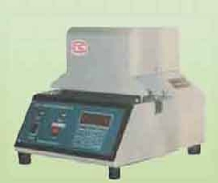
纸张柔软度测试仪技术指标:
1.测量范围：10-1000mN
2.示值误差：±1%
3.示值重复性误差：< 3%
4.测头总行程：12±0.5mm
5.测头压入深度： 8 +0.5 mm
6.试样台狭缝宽度：5，6，3.5，10，20（mm）
五、纸张吸水率测试仪（检测吸水性能）
纸张吸水率测试仪执行标准: QB/T 1662
纸张吸水率测试仪功能用途: 纸张吸水率测试仪适用于未施胶的纸和纸板毛细吸液高度的测定。（不适用于10min内毛细吸液高度小于5mm的纸和纸板）
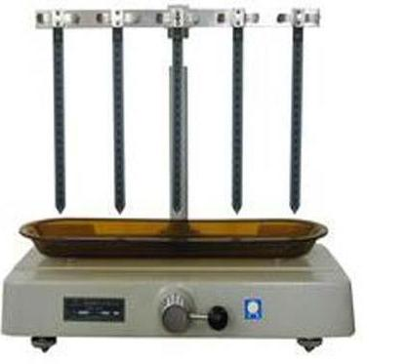
纸张吸水率测试仪技术指标：
1.测量范围:5~200mm
2.试样尺寸:250×15mm
3.刻尺分度值:1mm
4.同时测定试样数量:10条
5.刻尺数量:5个
六、电子天平主要技术指标：（检测克重）
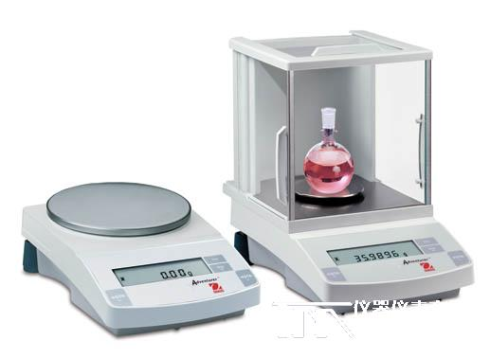
1、量程（g） 210
2、可读性（g） 0.001
3、重复性（标准偏差）（g） 0.002
4、线性误差（±g） 0.001
5、操作温度范围（℃） 10-30
6、校准 自动外部校准，选购砝码
7、秤盘尺寸（cm） 直径10
8、秤盘上方空间（cm） 17.25
9、外形尺寸（宽×高×长）（cm） 21.7×30.7×34.3
七、尘埃度仪：(检测卫生纸尘埃度)
1 尘埃度仪概述
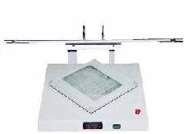
纸张尘埃度测定仪，根据标准GB/T1451-1989《纸和纸板尘埃度的测定法》制造，专业用于测定纸张表面尘埃度的测定。结构合理、操作方便，广泛用于大专院校、科研单位、质检部门、纸张印刷包装生产部门对纸张类材料的试验领域。
- 尘埃度仪技术指标
2.1 光源：20W日光灯
2.2 照射角度：60°
2.3 旋转工作台：270mm×270mm,有效面积为0.0625 m²,可旋转360°
2.4 标准尘埃图片：0.05～5.0(mm² )
2.5 外形尺寸:428×350×250(mm )
2.6 质量:12.5 Kg
八、数显温湿度表
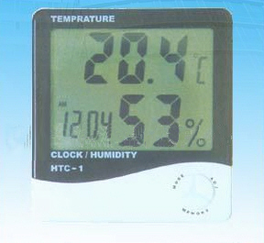
1适用范围：温湿表广泛应用于《家庭，实验室，养殖业，仪器仪表车间，图书馆，医院，电脑微机房， 等等 》
尤其是随着人们生活水平得不断提高，空调，暖气进入家庭，宾馆，饭店，测量环境温湿度更为重要。
2测量范围：温度 －20℃－50℃
湿度 10%RH - 90%RH
3技术指标：
温度 10℃以下±1.5℃ 10℃以下－25℃±1℃ 25℃以上±1.5℃
湿度 40%RH以下±7%RH 40%RH以下－75%RH±5%RH 75%RH以上±7%RH
4最佳环境温湿度参考值：
★人体最适宜得环境：温度15℃－25℃，相对湿度40%RH±75%RH
★居室环境：40%RH±70%RH
★图书馆，美术馆，博物馆：40%RH±60%RH
★电脑微机房，通讯机房：45%RH±60%RH
★衣料，棉毛纺织品存放：40%RH±60%RH
★奶制品存放：50%RH±60%RH
★水果存放：60%RH±70%RH
★最有利得防病，治病环境：30%RH±50%RH
九、电热恒温培养箱（检测细菌菌落总数）
电热恒温培养箱用途; 电热恒温培养箱供大专院校、生物、农业、科研等部门作储藏菌种、生物培养、进行科研的必须设备。微电脑控制（带定时）智能化温控双目显示，PID自整定，超温报警，过热保护，时间设置，控温精确可靠。双重门结构，内门采用钢化玻璃门，观察箱内情况时不影响温度。隔水式采用不锈钢工作室，隔水加热方式，温度均匀，切断电源后，仍能保持较长时间的恒温。
电热恒温培养箱技术参数：
型号 | DNP/9052  DNP/303-1 | DNP/9082  DNP/303-2 | DNP/9162  DNP/303-3 | DNP/9272  DNP/303-4
工作电压(V) | 220V 50Hz | 220V 50Hz | 220V 50Hz | 220V 50Hz
消耗功率(W) | ≤150W | ≤180W | ≤350W | ≤500W
控温范围(℃) | RT+5℃-65℃ | RT+5℃-65℃ | RT+5℃-65℃ | RT+5℃-65℃
温度波动度(℃) | ±0.5 | ±0.5 | ±0.5 | ±0.5
工作室尺寸(mm) | 350*350*410 | 400*400*500 | 500*500*650 | 600*600*750
外形尺寸（mm） | 472*430*692 | 522*480*782 | 622*580*932 | 722*680*1032

配套设备：放大镜，灭菌刀，剪子，镊子，灭菌培养皿等
如需详细资料请电话联系0531－88271103李经理。

